11 ТАЛШЫҚТЫ ЖАРЫҚТАНДЫРҒЫШТАР ТҮРЛЕРІ ЖӘНЕ ОЛАРДЫҢ ПАРАМЕТРЛЕРІ

Талшықты оптикалық байланыс желісі (ТОБЖ) оптикалық шағылысу көмегімен информация жіберілуіне арналған. Радиодиапазонда қолданылатын берілу желілерімен салыстырғанда олардың артықшылықтары:
- Жоғарғы ;
- жоғарғы кедергі қорғаушылық;
- өте төмен жоғалу;
- аз габариттер және масса.
- табылмайтын материалдар (Cu, Pb) қолданылмайтынтындықтан, бағасының аз болуы.
ТОБЖ –ді практикалық түрде қолданылуы АҚШ-та бірнеше жүз метр жарықтандырғыш талшықтардың α≈20дБ/км шамасымен пайдалана бастады, 1970 жылы ТОБЖ практикалық түрде қолданылды. 1979 жылы α≈0,2дБ/км талшығы шыға бастады.
Екі бөліктен жүрекше және қабыршықтан тұратын ТОБЖ-лер талшықты жарықтандырғыштарды білдіреді, жарық толқынның таралуы, көптеген шағылысулар толық ішкі шағылысу арқасында пайда болады.
Талшықты жарықтандырғыштардың негізгі алғашқы параметрі шағылысу түрінің көрсеткіші болып табылады, яғни шағылысу коэффициенті радиусына байланысты заң бар. 4.1. суретінде Шағылысу түрінің көрсеткіші және ВС сәулелерінің қадамы (4.1.сур а) және ВС градиенті (4.1, б сур), мұнда 2а – жүрекшенің диаметрі, 2b – қабыршықтың диаметрі болып келеді.
Бұл құбылыс жиілікті дисперсия деп аталады және ТОБЖ-лер арқылы берілетін жиіліктер жолағының шектелуінің негізгі себебі болып келеді. Градиентті ТОБЖ кезінде кідірістер арасындағы айырмашылықтары, жолдарының әртүрлігіне қарамастан, едәуір аз болады, f₂ кезінде сәуле едәуір арақашықтықта болады.

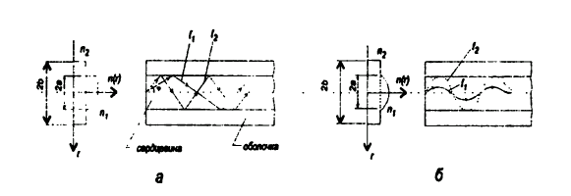
Сурет 4.1 - ТОБЖ типтері және ППП-лары

Дисперсияны азайту үшін әдетте $∆n=n_{1}$-$n_{2}≪n_{1}$-ге сәйкес әлсіз бағытталған талшық қолданылады $∆n≤0,01$. ППП анықталған заңы бойынша фокус нүктелері бар және кез-келген градиентталған қиманың талшығы линза рөлін атқарады, яғни өздігінен фокусталу құбылысы орын алады.
α/λ қатынасына байланысты талшық көпмодталған болуы мүмкін. Бұл жағдайда бір ғана λ кезінде бір мод кезінде де (α/λ~1) толқынның көп түрі таралады (модтар) . Сауле жиілігіне байланысты көпмодты деңгейленген талшықтарда модаралық дисперсия, көпмодты градиентталған – материалды дисперсия (дисперсиясы талшық n(λ) материалына байланысты), ал деңгейленген бірмодтыда – хроматты дисперсия( материалды және ішкімодты).
ТОБЖ жиілік сызығы $∆f$ - дисперсиямен анықталады, параметрмен бағаланады және бұл ТОБЖ ақпараттық сыйымдылығы деп аталады. $∆fl=const$мұндағы l- ТОБЖ ұзындығы. Көпмодты талшықтарда ақпараттық сыйымдылық 160$÷100 МГц-тен кем жиілік$жатады, ал бір модтыда 1000ТГц-қа ейін (ТГц=${10}^{12}Гц={10}^{3}ГГЦ$).
Бейнелеп айтқанда, 24-сағаттық теледидпрлық бағдарламасы бар ақпаратты ${10}^{-2}$с-қа қысуға және жіберуге болады.
Келесі параметр сандық апертура болып табылады – NA. Ол деңгейлік және градиенттік ВС $∆n=n_{1}$-$n_{2}$ коэффицент айырмашылықпен анықталады. Тәжіребиеде әлсіз бағытталған талшықтар $∆n≪n_{1}$ қолданылады ($∆n≤0,01$ талшық алу қыйын.

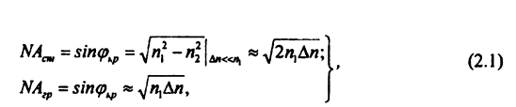 (4.1)

мұндағы $φ-$ толық ішкі бейненің критикалық бұрышы, ауамен есептеледі. Сандық апертура квадраты диффузды көзден жарықтың жүргізу сапасын көрсетеді. Оның интенсивінвң бағытталу диаграммасы бар: $I^{2}$($φ$)=cos$φ$.
Бұл кезде ПӘК:
мұндағы $Ф_{0}$- жарықтық ағым (диффузиялық көзбен жарық шығарған),
Ф – талшыққа түсетін жарықтық ағым. 2.1-ден жүргізу ПӘК-тің градиенттік ВС үшін деңгейліктен екі есе аз екенін көрсетеді.
Әлсіздену коэффиуенті $α әлсізденудің барлық түрлерін есепке$
алады, қуат бойынша оптикалық сигналдың әлсізденуін көрсетеді және өшу заңына ретінде кіреді, мұндағы $α\left[Hn/км\right]$ немесе осы теңдіктен дБ-мен анықталады:
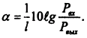
Өте жоғары жиіліктен айырмашылығы $α\left[Дб/км\right]$=4,3$\left[Hn/км\right]$.
Жалпы жағдайда әлсіздену коэффиценті құраушы қосынды ретінде беріледі
Мұндағы - әлсіздену.
Байланыстырғыш құралдарға (оптикалық разъемдар мен свартты стыктар) өте жоғарғы талаптар қойылады: зазор$≤$(1$÷2$)мкм, перекос $≤$(4$÷6$) – бұл кезде шығын мөлшері (0,2$÷1$)дБ болады. Бұл шарттар орындалмаған жағдайда шығындар 7-20 есе көбейеді. Одан қатал талаптар бірмодты ТОБЖ байланыс құралдарына қойылады.
Екінші қосылғыш - сызықтың өзіндегі әлсізденуді есепке алады,
(4.3)

мұндағы - негізінен примесей кезіндегі талшықтың өзінде шығынға ұшыраған әлсіздену.
$δ_{1}$- орташа жоғалу бұрышы (ХЖ өлшемі бойынша). Қиынырақ формулалар есептеледі және сыртқы қабаты жойылады. Энергияның бөлігі сыртқы қабатқа түседі. Әсіресе, бірмодельді ТОБЖ ($α пог тыйым салынған зонада жұтылу сызығының еніне тәуелді$).
Талшықтағы деффектер және n функциялар есебінен әлсірейді .(релевтік жоғалу).
Эмпирикалық коэффициенті.Материалға байланысты, 0.7/ 1.5 аралығында жатқан .
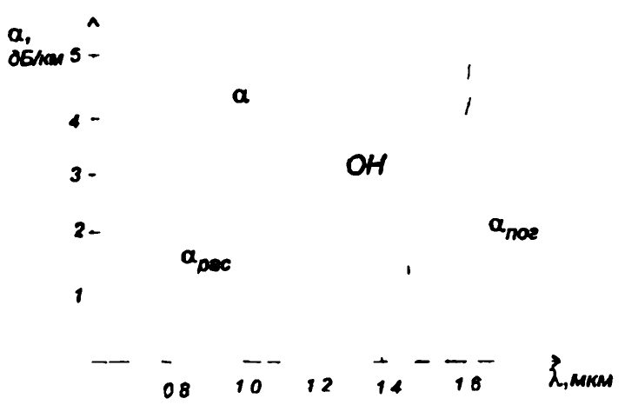

Сурет 4.2 - ВС әлсіреуі коэффициенті

$α_{итг}-$ талшықтардың иілуді оқып жоғалу есебінен әлсірейді, толық шағылу жойылғанда.
Бұл жоғалулардан құтылу үшін R> $R_{αp}$.$∆n>0.002$ талшықтар иілуі радиусы тармақтары орындалу керек. $R_{p}$ шектік иілу радиусы.
Қосылғыштардың әлсіреуі әр түрлі түрдегі талшықтар кварцті шыны үшін дБ/км бөлшектерде жатады. Көпөлшемді талшықтар үшін $α=$(10-1000)дБ/км.
$α$ (l) экспериментті тәуелділік кварцты шыныда минимум жұтылу болады. 1ОП-$α$=0.82 -0.88 мкм 2ОП-$α$=1.285 /1.33 мкм 3ОП-$α$=1.530 /1.565 мкм 4ОП-$α$=1.565 /1.625 мкм
Минималды жұтылу 3ОП болғанда 1550 болады. Максималды жұтылу гидроқышқылды оң топтарда болады.

